**OTSIKKO**

Ryhmä:

**Sovellus**

Tekstiä

**Käsitekaavio**

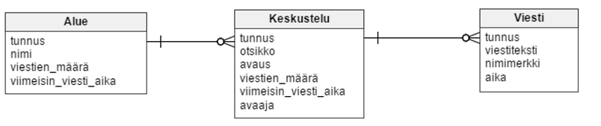

**Attribuutit**

|  |
| --- |
|  |

Alue käsitteen attribuutit:

tunnus: Alueen tunnus(pääavain) kokonaislukuna.

nimi: Alueen nimi merkkijonona jonka pituus on korkeintaan 255 merkkiä.

kuvaus: Alueen kuvaus merkkijonona jonka pituus on korkeintaan 600 merkkiä.

viestien_maara: Alueen viestien määrä kokonaislukuna.

viimeisin_viesti_aika: Alueen viimeisin viesti päivämääränä.

Keskustelu käsitteen attribuutit:

tunnus: Keskustelun tunnus(pääavain) kokonaislukuna.

alue: Alue: Viiteavain alueen tunnukseen.

otsikko: Keskustelun otsikko merkkijonona jonka pituus on korkeintaan 255 merkkiä

avaus: merkkijono korkeintaan 255 merkkiä

viestien_maara: Keskuteluiden viestien määrää kokonaislukuna.

viimeisin_viesti_aika: Keskustelun viimeisin viesti aika päivämääränä.

avaaja: merkkijono korkeintaan 255 merkkiä

Viesti käsitteen attribuutit:

tunnus: Viestin tunnus (pääavain) kokonaislukuna

keskustelu : Keskustelu: Viiteavain Keskustelun pääavaimeen (tunnukseen).

viestiteksti: Viestin viestiteksti merkkijonona jonka pituus on korkeintaan 6000 merkkiä.

nimimerkki: Viestin lähettäjän nimimerkki jonka pituus on korkeintaan 255 merkkiä

aika: Viestin lähetys aika päivämääränä.

**Tietokantakaavio**

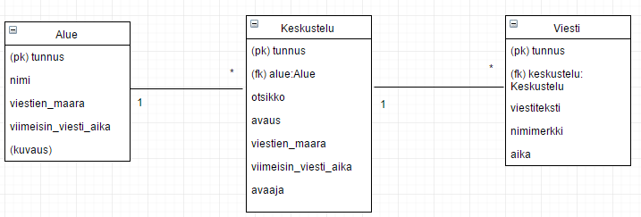

**CREATE TABLE lausekkeet**

CREATE TABLE Alue

(tunnus INTEGER PRIMARY KEY,

nimi VARCHAR(?) NOT NULL UNIQUE,

viestien_maara INTEGER,

viimeisin_viesti_aika TIMESTAMP

)

CREATE TABLE Keskustelu

(tunnus INTEGER PRIMARY KEY,

otsikko VARCHAR(?) NOT NULL,

avaus VARCHAR(?),

viestien_maara INTEGER,

viimeisin_viesti_aika TIMESTAMP,

avaaja VARCHAR(?),

alue INTEGER,

FOREIGN KEY(alue) REFERENCES Alue(tunnus)

)

CREATE TABLE Viesti

(tunnus INTEGER PRIMARY KEY,

viestiteksti VARCHAR(?) NOT NULL,

nimimerkki VARCHAR(?),

aika TIMESTAMP,

keskustelu INTEGER,

FOREIGN KEY(keskustelu) REFERENCES Keskustelu(tunnus)

)

**Käyttötapauskaavio**

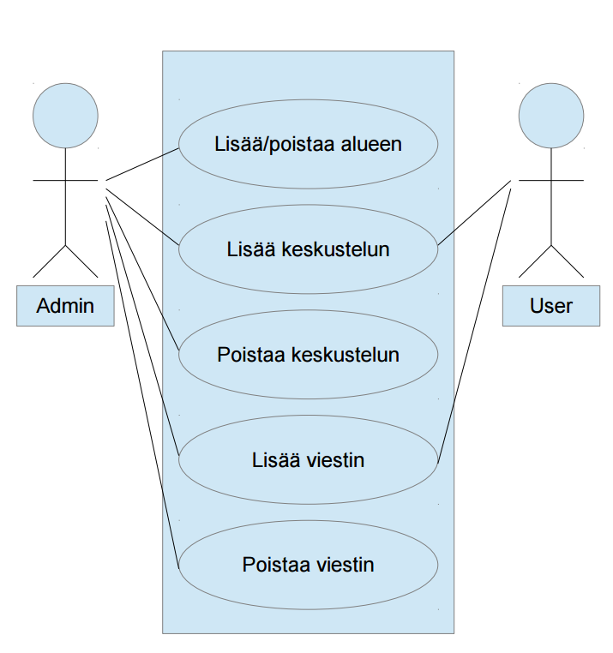

Käyttötapaukset:

1. Admin lisää/poistaa keskustelualueen

2. Admin tai User lisää keskustelun

3. Admin poistaa keskustelun

4. Admin tai User lisää viestin

5. Admin poistaa viestin

**Keskeisiä käyttötapauksia**

Tekstiä

**Jatkokehitys**

Tekstiä